Лабораторная работа №6

Поиск файлов. Перенаправление ввода-вывода.

Захаренко Анастасия Викторовна

Содержание

# Цель работы

Ознакомление с инструментами поиска файлов и фильтрации текстовых данных. Приобретение практических навыков: по управлению процессами (и заданиями), по проверке использования диска и обслуживанию файловых систем

# Задание

Последовательность выполнения работы 1. Осуществите вход в систему, используя соответствующее имя пользователя. 2. Запишите в файл file.txt названия файлов, содержащихся в каталоге /etc. Допи- шите в этот же файл названия файлов, содержащихся в вашем домашнем каталоге. 3. Выведите имена всех файлов из file.txt, имеющих расширение .conf, после чего запишите их в новый текстовой файл conf.txt. 4. Определите, какие файлы в вашем домашнем каталоге имеют имена, начинавшиеся с символа c? Предложите несколько вариантов, как это сделать. 5. Выведите на экран (по странично) имена файлов из каталога /etc, начинающиеся с символа h. 6. Запустите в фоновом режиме процесс, который будет записывать в файл ~/logfile файлы, имена которых начинаются с log. 7. Удалите файл ~/logfile. 8. Запустите из консоли в фоновом режиме редактор gedit. 9. Определите идентификатор процесса gedit, используя команду ps, конвейер и фильтр grep. Как ещё можно определить идентификатор процесса? 10. Прочтите справку (man) команды kill, после чего используйте её для завершения процесса gedit. 11. Выполните команды df и du, предварительно получив более подробную информацию об этих командах, с помощью команды man. 12. Воспользовавшись справкой команды find, выведите имена всех директорий, имею- щихся в вашем домашнем каталоге.

# Теоретическое введение

Конвейер Конвейер (pipe) служит для объединения простых команд или утилит в цепочки, в ко- торых результат работы предыдущей команды передаётся последующей.

Поиск файла Команда find используется для поиска и отображения на экран имён файлов, соответ- ствующих заданной строке символов.

Поиск файла Команда find используется для поиска и отображения на экран имён файлов, соответ- ствующих заданной строке символов.

Проверка использования диска Команда df показывает размер каждого смонтированного раздела диска Команда du показывает число килобайт, используемое каждым файлом или каталогом.

Управление задачами Любую выполняющуюся в консоли команду или внешнюю программу можно запустить в фоновом режиме. Для этого следует в конце имени команды указать знак амперсанда &.

Получение информации о процессах Команда ps используется для получения информации о процессах.

# Выполнение лабораторной работы

1. Осуществляем вход в систему, используя соответствующее имя пользователя.
2. Записываем в файл file.txt названия файлов, содержащихся в каталоге /etc. Дописываем в этот же файл названия файлов, содержащихся в вашем домашнем каталоге.

>/>>

>/>>

1. Выводим имена всех файлов из file.txt, имеющих расширение .conf, после чего записываем их в новый текстовой файл conf.txt.

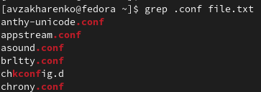

grep

grep/>

grep/>

1. Определяем, какие файлы в вашем домашнем каталоге имеют имена, начинавшиеся с символа c?Несколькими вариантами.

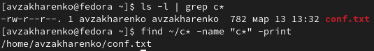

ls/grep

1. Выводим на экран (по странично) имена файлов из каталога /etc, начинающиеся с символа h.

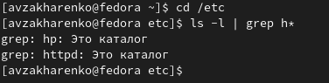

ls/grep2

1. Запускаем в фоновом режиме процесс, который будет записывать в файл ~/logfile файлы, имена которых начинаются с log.
2. Удаляем файл ~/logfile.

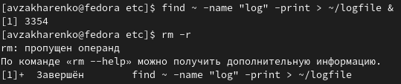

find

1. Запускаем из консоли в фоновом режиме редактор gedit.

find/>

find/>

1. Определяем идентификатор процесса gedit, используя команду ps, конвейер и фильтр grep.

gedit

gedit

1. Прочитываем справку (man) команды kill, после чего используем её для завершения процесса gedit.

man1

man1

1. Выполняем команды df и du, предварительно получив более подробную информацию об этих командах, с помощью команды man.

df/du

df/du

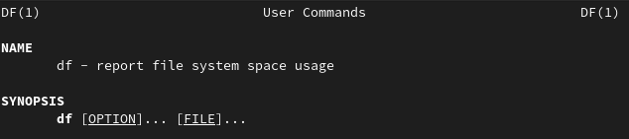

man2

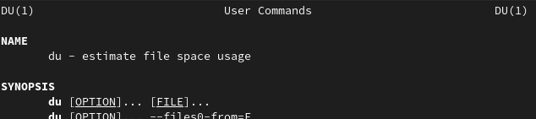

man3

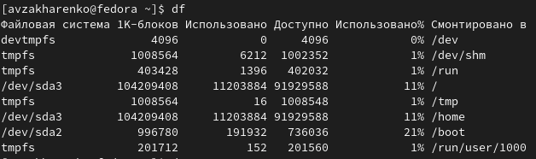

df

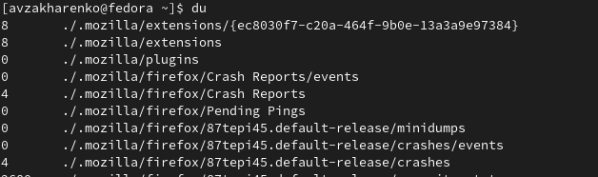

du

1. Воспользовавшись справкой команды find, выводим имена всех директорий, имею- щихся в нашем домашнем каталоге.

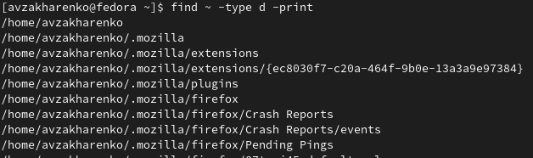

find

# Выводы

Я ознакомилась с инструментами поиска файлов и фильтрации текстовых данных. Приобрела практические навыки: по управлению процессами (и заданиями), по проверке использования диска и обслуживанию файловых систем

# Список литературы